№12,
8 сәуір,2022ж

12 сәуір-академик Қаныш Сәтбаевтың туған күні
«ҚАНЫШҚА ҚАРАП ОЙ ТҮЗЕДІК»
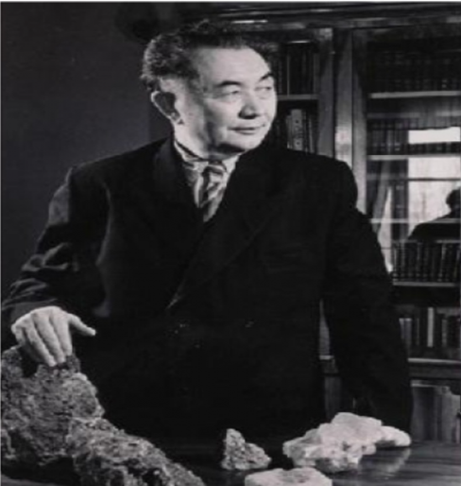
АкадемикТөрекелді Шармановты әлем таниды.
Ол әлемдік денсаулық ұйымының Л. Бернард атындағы алтын медаль иегері. Кезінде Қаныш атамыз ұлтқа ұя болған өңіріміз туралы: «Орыстардың Кремлі сияқты Ұлытауда қазақ үшін ардақты және қадірлі» -деген екен, Төрегелді ағамыз осы қасиетті топырақта туып-өскен. Арагідік телефон шалғанымызда әңгіме арасында Қаныш Сәтпаевпен кездескендігін айтып қалатын. Осы жолы сол кездесуді еске түсіруін өтіндік.
-Бала кезден Қаныш Сәтбаевтың атын естіп, талантына тәнті болып өстік. Бір көру арман болатын. Жезқазғанның сырын ашып, Қазақ ғылым академиясының негізін қалауы, Алаш идеясын жалғастыруы оның даңқын аспандата түсті. 1947 жылы Англияға сапары кезінде Ұлыбританияның экс премьер- министрі Черчильдың сауалына «Қазақтардың ішіндегі ең аласасы мен. Халқым менен де биік», деп жауап беруі одан әрі сүйсіндіре түскені анық, Қазақ жастары Қанышқа қарап ой түзеп, оны пір тұтып, барлық ісін үйреніп алуға тырысып жүрдік. Қаныш Имантайұлы Семейдегі мұғалімдер семинариясында білім алғанында Алаш арыстарымен тығыз байланыста болды, кейінгі жылдары бар күш-жігерін Алаш арыстарының арманын жүзеге асыруға жұмсады. Ұлан-байтақ жеріміздің байлығын игеруге бар ғұмырын арнады.Жезқазғанның кенін зерттеп, металлогендік және болжам картасын жасады. Қарағандыда металлургия өнеркәсібін дамытты. Ол кісінің тарихта қалдырған еңбектері де мол. 1951 жылы М.Әуезов, Х.Жұмалиев, Е.Исмаилов, А.Жұбанов ұлтшыл деп айыпталып, Кеңес Одағы билігінің оларды жұмыстан босату туралы бұйрығын орындамағаны үшін қазақ КСР академиясы президенті қызметінен қуылды. Жерасты минералдарының картасын жасағанда бірнеше ірі кен орындарын белгілемеген екен. Болашақ ұрпақ қамы үшін екінің бірінің қолынан келмес батыл қадамдарға барды. Ол алматыдағы Қазақ КСР Ғылым академиясын құрды. Нарқасқа азаматпен бірінші әрі соңғы
кездесуім де осы академия қабырғасыда орын алды. Бір ауыз тілқатысып, кабинетіне дейін шығарып салғаным есімде. Ол кезде фотоға түсе қоятындай қалта телефоны дегеніңіз жоқ.
Тек көз алдымызда қалып қойды. Жарқыраған бейнесі жүрегімде. Қаныш тұлғасы сан қырлы. Елге айтары бар қоғам қайраткері болды. Менің ғылымға ден қоюыма қатты әсер етті. Әлі күнге дейін сол кісінің ізімен жүріп келемін. Он бір жыл бойы еліміздің денсаулық министрі болдым. Қамшының сабындай қысқа өмірде қилы жағдайды өткердік. «Қазақша сөйледің» деген айыптауға да ұшырадым. Міне, осындай кезеңдерде мойымай, денсаулық саласына бетбұрыс жасап,ұлт саулығына үлес қостым. Тағдырғада қиянатқа да мойымадым. Білімге құштарлық, батылдық, жігер, талап, елге адалдық аға-буыннан бізге дарыған ерекше қасиет, аманат. Бұл аманатты ұрпақтан ұрпаққа жеткізу енді сендерге жеткізу парыз-деп аяқтады әңгімесін медицина саласының классигі.
Мейрамгүл Саяжан

